Penolak Bala: Metafora Tradisi Mejaga-Jaga
Dalam Busana Exotic Dramatic
Dewa Ayu Diah Arie Indradewi¹, I Made Radiawan², Tjok Gde Abinanda Sukawati³
Program Studi Desain Mode, Fakultas Seni Rupa dan Desain, Institut Seni Indonesia Denpasar, Jl. Nusa Indah Denpasar 80235, Indonesia.
Telp. 0361-227316, Fax. 0361-236100
E-mail: dwdiah123@gmail.com

ABSTRAK

Tradisi Mejaga-jaga di Desa Pakraman Besang Kawan Tohjiwa, Kelurahan Semarapura Kaja, Klungkung dilaksanakan pada Tilem Sasih Karo . Tradisi ini digelar tiap tahun dengan tujuan untuk menghidari terjadinya malapetaka bagi warga desa. Kegiatan tradisi ini dipusatkan di catus pata desa setempat. Tradisi ini menggunakan seekor banteng sebagai kurban suci yang di arak keliling desa dan di tebas untuk di cecerkan darahnya di jalanan, karena dipercaya sebagai penetralisir desa. Darah tersebut juga di yakini warga setempat sebagai obat berbagai macam penyakit sehingga warga berebut mengambil darah yang bercucuran untuk dilumuri di seluruh badan.Tradisi Mejaga-jaga menjadi inspirasi dalam penciptaan karya busana. Proses karya busana berdasarkan delapan tahapan penciptaan busana yang terdiri dari ; design brief, research and sourcing, design development; prototypes, sample and contruction, final collaction; promotion marketing, branding and sales, prodaction, dan the business. Koleksi busana tersebut juga diciptakan dengan pendekatan teori semiotika dan estetika. Berdasarkan analisis teori dari Charles Sander Peirce dan metode penciptaan busana yang terdiri dari busana ready to wear, ready to wear delux dan haute couture Tradisi Mejaga-jaga yang divisualisasikan dengan menggunakan motif yang berkaitan dengan tradisi tersebut.
Kata Kunci : Tradisi, 7 ikatan, Banteng, dan Darah

Penolak Bala: Metafora Tradisi Mejaga-Jaga
Dalam Busana Exotic Dramatic
Mejaga-jaga tradition in Besang Kawan Tohjiwa Village, North Semarapura, Klungkung is held at Tilem Sasih Karo. This tradition is held every year with a purpose to avoid catastrophe for the villagers. The tradition activity is centered on the catus pata of the local village. This tradition uses a bull as a sacred sacrifice which is carried around the village and cut it down to spill its blood on the streets, because it is believed for neutralizing the village. The blood is also believed by people as a cure for various diseases that makes people have to struggle and scramble to take the blood that is running down and then apply it all over the body. Mejaga-jaga tradition is an inspiration in the creation of fashion works. The process of fashion works is based on eight stages of fashion creation consisting of; design brief, research and sourcing, design development; prototypes, samples and construction, final collection ; promotion marketing, branding and sales, production, and the business. That clothing collection was also created with a semiotic and aesthetic theory approach. Based on theoretical analysis from Charles Sander Peirce and fashion creation methods consisting of ready-to-wear, ready-to-wear deluxe and haute couture, Mejaga-jaga tradition is visualized using motifs which are related to the tradition.
Key words : Tradition, 7 ties, Bull, and Blood

PENDAHULUAN
Tugas akhir merupakan matakuliah wajib yang harus diambil oleh mahasiswa sebagai syarat utama dalam menyelesaikan studi di Institut Seni Indonesia Denpasar. Matakuliah ini merupakan evaluasi tahap akhir bagi mahasiswa dalam mengaplikasikan ilmu yang didapat selama kurun waktu studi di Institut Seni Indonesia Denpasar di bawah bimbingan dosen pembimbing. Evaluasi yang dimaksud dapat berupa laporan ditulis sesuai dengan pedoman tugas akhir dan berupa proses pengkajian ataupun penciptaan seni yang disesuaikan dengan jurusan atau program studi masing-masing. Program Studi Desain Mode Institut Seni Indonesia Denpasar melalui matakuliah tugas akhir semester genap tahun ajaran 2020/2021 memberikan peluang bagi mahasiswa untuk menyusun tugas akhir dalam bentuk penciptaan seni berupa karya desain busana.

Tema besar tugas akhir Program Studi Desain Mode Institut Seni Indonesia Denpasar semester genap tahun ajaran 2020/2021 adalah Diversity of Indonesia yaitu mengangkat tema keanekaragaman budaya Nusantara. Pemilihan tema besar ini mengacu pada visi dan misi Program Studi Desain Mode yang salah satunya adalah mengangkat kearifan lokal dalam menciptakan sebuah karya / produk bertaraf global. Melalui tema ini mahasiswa dapat mengeksplorasi keanekaragam budaya Nusantara yang nantinya diwujudkan dalam bentuk karya fesyen atau mode yaitu membuat 3 karya yang terdiri dari Ready To Wear, Ready To Wear Deluxe, dan Haute Couture sebagai iuran dari Tugas Akhir.
Tradisi Mejaga-jaga menjadi dasar inspirasi penulis dan menjadi ide pemantik dalam menyusun laporan tugas akhir ini. Tradisi merupakan suatu warisan budaya yang diwariskan leluhur pada kita untuk senantiasa dilaksanakan dan dilestarikan . Mejaga-jaga merupakan salah satu tradisi warisan budaya kebanggaan bangsa yang mempunyai keunikan yang memiliki daya tarik para penontonnya. Tradisi ini memiliki fungsi sebagai ritual suci umat Hindu di Desa Pakraman Besang Kawan Tohjiwa, Kelurahan Semarapura Kaja, Klungkung.
Tradisi ini digelar tiap tahun dengan tujuan untuk menghidari terjadinya malapetaka bagi warga desa. Kegiatan ini dipusatkan di
catus pata desa setempat. Upacara yang dinanti- nanti warga setempat ini diawali sekitar pukul 07.00, banteng pilihan yang sudah dimandikan itu mulai diarak oleh warga yang didominasi anak anak muda tersebut. Banteng yang diikat dengan tujuh tali itu pertama kali diarak ke arah utara sampai di ujung desa sebelah utara. Persisnya di depan Pura Puseh desa setempat. Di sana, digelar proses upacara. Banteng ditebas pada pantat sebelah kanan oleh pemangku catus pata. Banteng tersebut ditebas menggunakan blakas sudamala yang disakralkan. Darahnya pun berceceran. Melihat banyaknya darah yang sudah keluar dari tubuh banteng tersebut, warga setempat pun berebut mengambil darah untuk dioleskan dibagiab tubuh mereka masing masing. Sebagian malah mengusapkan darah sapi ke wajah mereka. Darah banteng itu dipercaya dapat mengobati penyakit.
Tradisi Mejaga-jaga yang menjadi ide pemantik pada tugas akhir ini diwujudkan dengan menggunakan metode Frangipani (8 tahapan penciptaan) yaitu design brief , research and sourching, design development, sample, dummy and construction, the final production, promotion, marketing, branding and slaes, production, the business (Cora, Ratna: 2019:203-205)

METODE PENCIPTAAN
Dalam proses penciptaan busana dengan konsep Tradisi Mejaga-jaga, penulis menggunakan metode desain “Frangipani”, yaitu Design Brief; Reseach and Sourcing; Design Development; Prototypes,Samples and Constuctions; The Final Collection; Promotion Marketing, Branding and Sales; Production; and The Business (Cora, Ratna: 2016 : 203-2 05).
- Design Brief adalah gambaran awal suatu proyek desain dalam mengartikulasikan bagian penting dari proses desain
- Reseach and Sourcing adalah pengumpulan data dari beberapa sumber terpercaya yang Mengumpulkan beberapa informasi yang dibutuhkan. Dalam melakukan research and sourcuing koleksi busana pahlawan rimba didapatkan melalui buku, jurnal, dan website.
- Design Development ide pemantik dan informasi yang diperoleh dalam tahap riset dan sumber diolah menjadi bentuk desain berupa

sketsa desain busana. Output desain pengembangan berupa desain sketsa ilustrasi mode dan gambar kerja atau gambar teknik.
- Prototypes,Samples and Constuctions adalah proses dimana pembuatan pola dan sampel dibuat guna untuk mengevaluasi dari desain yang sudah ditentukan. Dalam koleksi busana Pahlawan Rimba dalam proses ini hal yang pertama dilakukan yaitu pembuatan pola, kemudian membuat uji coba dengan kain guna untuk mengevaluasi dari bentuki, garis, dan hasil busana sesuai dengan desain yang sudah ditentukan
- The Final Collection adalah hasil jadi dari busana yang sudah dibuat.
- Promotion Marketing, Branding and Sales adalah tahap dimana produsen melakukan promosi terhadap barang yang akan dijual, guna untuk menarik perhatian pembeli.
- Production adalah tahap memproduksi prosuk busana yang akan dipasarkan kepada konsumen
- The Business adalah tahap penjualan busana guna untuk mendapatkan keuntungan

PROSES PERWUJUDAN
Dalam proses pembuatan koleksi busana Mejaga-jaga “Penolak Bala” diwujudkan menjadi 3 kategori yaitu busana ready to wear, ready to wear deluxe, dan semi couture. Koleksi busana Mejaga-jaga “Penolak Bala” dibuat melalui tahapan pengumpulan data mencakup tentang ide pemantik Dalam mindmapping dapat dipilih consept list yang nantinya akan dipilih kembali menjadi kata kunci atau keyword.

Perwujuduan ide pemantik Tradisi Mejaga-jaga karya busana dengan menggunakan gaya ungkap metafora. Dengan pewujudan karya busana, keyword yang digunakan akan diimpelentasikan, Dalam keyword explanation dalam rancangan Tradisi Mejaga-jaga, dapat dijelaskan sebagai berikut :
- Tadisi, Tradisi adalah suatu kebiasaan yang terus diulang-ulang dan telah disepakati bersama. Dalam perwujudan tradisi, penulis mewujudkannya dengan cuttingan busana yang berulang-ulang.
- Darah, darah ini dihasilkan oleh badan banteng yang ditebas pada saat pelaksanaan tradisi. Sel darah merah pada umumnya berwarna merah dan berbentuk lingkarang cekung, dalam perwujudan darah, penulis mewujudkannya dengan warna dari busana yang berwarna merah dan motif msnipulasi sufolk yang berbentuk lingkaran seperti sel darah merah.
- Banteng, banteng disini merupakan sarana yang dipakai pada tradisi ini, banteng ini merupakan banteng jantan dengan culadan merupakan banteng pilihan. Dalam perwujudan banteng, penulis mewujudkannya dengan warna busana yang berwarna cokelat .
- Tujuh Ikatan, tujuh ikatan ini merupakan tali-tali yang dipakai untuk mengikat dan mengarak banteng. Tali ini harus berjumlah tujuh tidak boleh lebih dan tidak boleh kurang. Dalam perwujudan 7 ikatan, penulis mewujudkannya dengan warna busana yang berwarna cokelat .

Koleksi busana Pahlawan Rimba menggunakan style exotic dramatic.

WUJUDAN KARYA
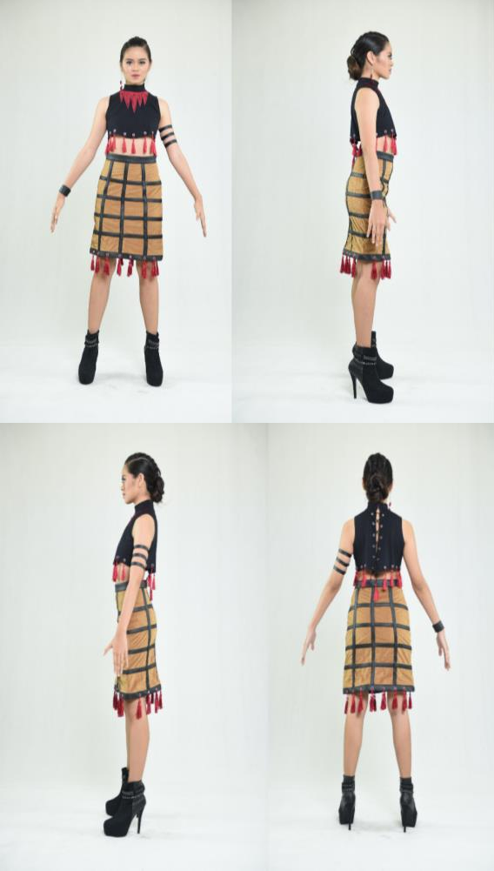

Gambar 1. Final Collection ready to wear
Sumber : Adikerta, 2020

Pada busana ready to wear terdapat dua pieces busana wanita yaitu crop top atau atasan dan Rok. Busana ready to wear ini menggunakan bahan dengan harga yang lebih ekonomis, ringan, dan nyaman saat dipakai. Bahan yang digunakan adalah Cotton Organic Spandex Hitam pada bagian top atau atasan, dan kulit sintetis jctr hitam pada bagian rok. Terdapat aksen mata ayam pada bagian belakang atasan top dengan tali panjang, pada bagian bawahan top juga terdapat mata ayam yang diisin tassel, serta terdapat mata ayam di bagian bawahan rok cokelat yang juga diisi dengan tassel. Teknik jahit yang digunakan untuk busana ready to wear adalah basic sewing technique. Basic sewing technique adalah proses jahit yang banyak menggunakan mesin (Wisnahadi, 2019:87). Busana ready to wear ini terlihat sederhana dan merupakan baju siap pakai dengan harga jual yang paling rendah diantara ketiga koleksi busana Mejaga-jaga “Penolak Bala”.
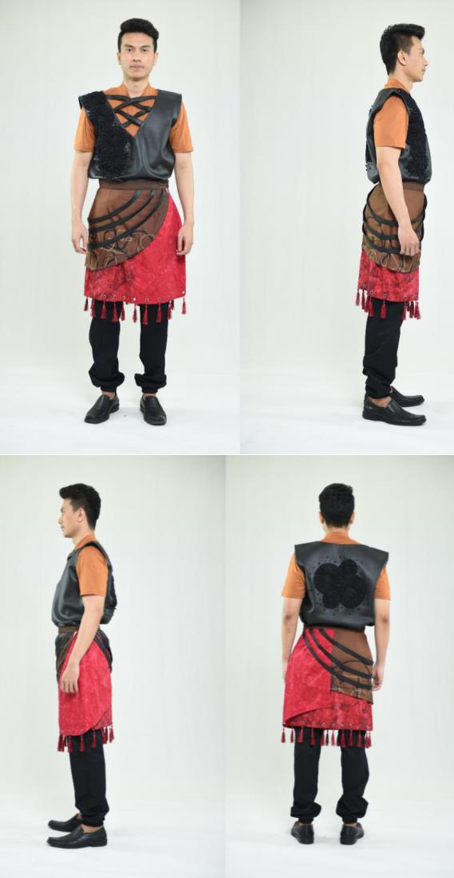
Gambar 2. Final Collection ready to wear deluxe
Sumber : Adikerta, 2020

Busana ready to wear deluxe merupakan busana pria yang terdiri atas tiga pieces yaitu top atau atasan, outer kulit yang terbuat dari kulit sintetis dan bawahan rok dan celana. Bahan yang digunakan pada busana ini adalah Spandex mocca bagian top, kulit sintetis pada outer, Cotton pada bagian rok, serta Twill spandex pada bagian celana.
Busana ready to wear deluxe ini menggunakan teknik manipulation textile suffolk pada atasan yaitu pada bagian outer. Pada bagian busana yang sudah dimanipulasi
juga diberi detail berupa manik-manik. Terdapat aksen mata ayam pada bagian bawah rok yang diisi dengan tassel. Teknik jahit yang digunakan sama seperti busana ready to wear yaitu basic sewing technique
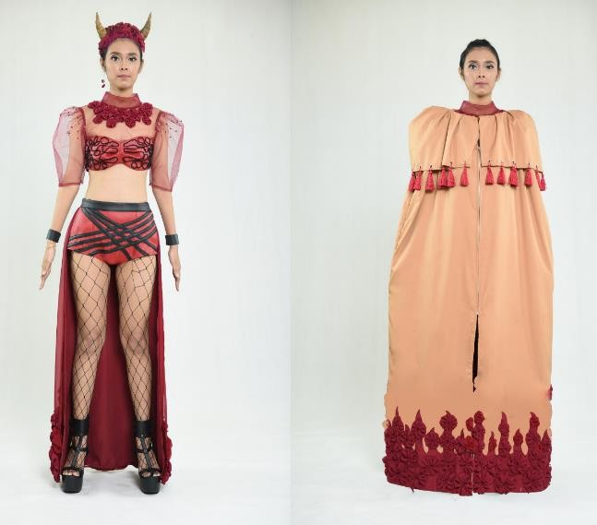
Gambar 3. Final Collection haute couture
Sumber : Adikerta, 2020

Pada busana haute couture terdapat tiga pieces busana wanita yang terdiri dari top, bottom berupa celana pendek dengan ekor panjang, dan outer berupa jubah. Bahan yang digunakan pada busana haute couture adalah tulle dan tulle kaku pada bagian atasan dengan warna merah maroon, kulit sintetis pada bagian celana, kain siffon crepe pada bagian ekor, dan kain drill pada bagian outer (jubah) .
Teknik yang digunakan pada busana ini yaitu teknik payet pada bagian lengan dan ekor belakang, dan pada bagian outer (jubah) terdapat teknik manipulasi Suffolk berbentuk lingkaran yang dikombinasikan dengan aplikasi border didalamnya. Jadi, teknik jahit yang digunakan pada busana haute couture adalah basic sewing technique, teknik payet, dan teknik manipulasi textile.

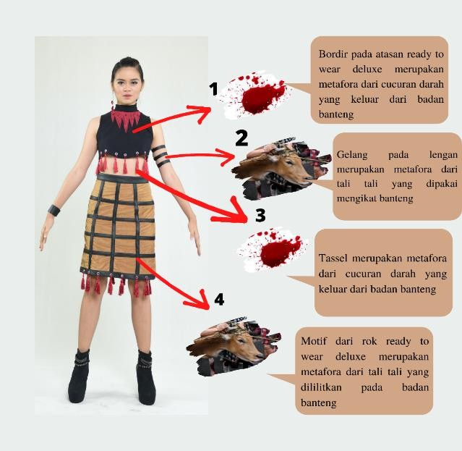
Gambar 4. Perwujudan ready to wear
Sumber : Dewayudiah, 2020
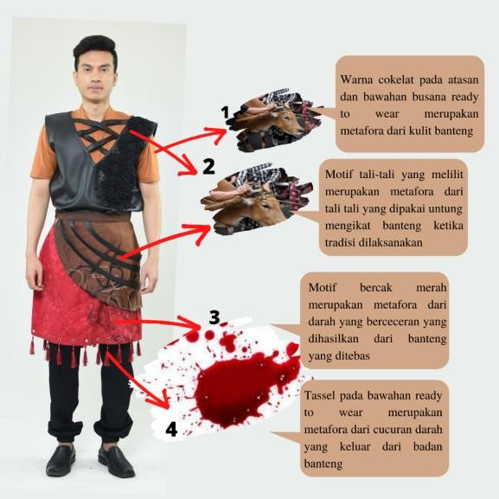
Gambar 5. Perwujudan ready to wear deluxe
Sumber : Dewayudiah, 2020
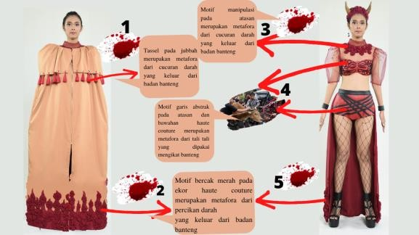
Gambar 6. Perwujudan haute couture
Sumber : Dewayudiah, 2020

Promosi

Promosi adalah kegiatan yang dilakukan untuk menyampaikan suatu pesan tertentu tentang produk baik barang atau jasa, merek dagang atau perusahaan dan lain sebagainya kepada konsumen sehingga dapat membantu pemasaran meningkatkan penjualan. Teori yang digunakan untuk mempromosikan produk busana dengan judul Mejaga-jaga adalah teori bauran promosi dari
Kotler yang memiliki lima unsur :
    - Iklan ( Advertising)
menurut Kotler (2003:814) iklan adalah bentuk penyajian non personal dan promosi ide, barang atau jasa oleh seorang sponsor tertentu yang perlu dibayar.
    - Sales Promotion (Promosi Penjualan)
Menurut Kotler (2003), Promosi penjualan (Sales Promotion) adalah berbagai insentif jangka pendek untuk mendorong keinginan mencoba atau membeli suatu produk atau jasa. Sedangkan menurut (Lubis, 2004) Promosi Penjualan (Sales Promotion) adalah suatu kegiatan perusahaan untuk menjajakan produk yang dipasarkan sedemikian rupa sehingga konsumen akan mudah untuk melihatnya dan bahkan dengan cara penempatan dan pengaturan.
    - Public Realation and Publisity (Hubungan Massa)
menurut Kotler (2003) Public Relations merupakan berbagai program untuk mempromosikan dan/atau melindungi citra perusahaan atau produk individualnya.
    - Personal Selling (Penjualan Perorangan)
menurut Phillip Kotler (1993:376) Personal Selling adalah potensi lisan dalam pembicaraan dengan salah satu atau lebih calon pembeli untuk tujuan melakukan penjualan.
    - Direct Marketing (Pemasaran Langsung)
Direct Marketing adalah ketika perusahaan ingin menjalin komunikasi langsung dengan pelanggan, mereka mengguanakan strategi komunikasi langsung, dimana lebih bisa berinteraksi, database yang memicu proses komunikasi pemasaran menggunakan media untuk mendorong respon pelanggan.

Pemasaran

Pemasaran adalah aktivitas, serangkaian institusi, dan proses menciptakan, mengomunikasikan, menyampaikan, dan mempertukarkan tawaran yang bernilai bagi pelanggan, klien, mitra, dan masyarakat umum. Pemasaran dimulai dengan pemenuhan kebutuhan manusia yang kemudian bertumbuh menjadi keinginan manusia.

Branding

Branding, merupakan sebuah kata yang berasal dari kata dasar Brand, yang berarti Merek. Pengertian branding adalah pemberian nama, istilah, tanda, simbol, rancangan, atau kombinasi dari kesemuanya, yang dibuat dengan tujuan untuk mengidentifikasikan barang atau jasa atau kelompok penjual dan untuk membedakan dari barang atau jasa pesaing. Nama Brand untuk desain brand ini adalah “Ur" Fashion Home. Nama ini mengambil kata “Ur” yang merupakan singkatan dari your yang artinya kepemilikanmu dan Fashion Home yang artinya Rumah Mode jika digabungkan menjadi Your Fashion Home yang berarti Rumah Modemu. Nama ini diambil dengan harapan ketika akan menjual sebuah karya (pakaian) pembeli puas dan menyukai produk yang akan di buat dan berharap produk ini semakin maju dalam mengikuti trend fashion. Pengucapannya untuk brand ini yaitu "yor" fashion home.

Penjualan

Menurut Nafarin (dalam Wisnahadi, 2019:121) penjualan berarti proses kegiatan menjual yaitu dari kegiatan penetapan harga jual sampai produk didistribusikan ke tangan konsumen atau pembeli. Tujuan utama dalam penjualan produk suatu perusahaan adalah untuk mendapat laba atau keuntungan dari produk itu sendiri. Produk busana yang akan dijual tersebut dilengkapi dengan price tag dan shopping bag untuk pengemasan produk, selain itu diperlukan juga business card atau name card untuk mempermudah konsumen menghubungi kembali jika ingin membeli produk dikemudian hari.

SIMPULAN
Berdasarkan uraian diatas dapat ditarik kesimpulan sebagai berikut, ide pembuatan karya tugas akhir dengan tema besar Diversity of Indonesia, maka diangkatlah salah satu tradisi Indonesia yaitu Tradisi Mejaga-jaga. Tradisi Mejaga-jaga di Desa Pakraman Besang Kawan Tohjiwa, Kelurahan Semarapura Kaja, Klungkung dilaksanakan pada Tilem Sasih Karo . Tradisi ini digelar tiap tahun dengan tujuan untuk menghidari terjadinya malapetaka bagi warga desa. Tradisi ini menggunakan seekor sapi sebagai kurban suci yang di arak keliling desa dan di tebas untuk di cecerkan darahnya di jalanan, karena dipercaya sebagai penetralisir desa. Darah tersebut juga di yakini warga setempat sebagai obat berbagai macam penyakit sehingga warga berebut mengambil darah yang bercucuran untuk dilumuri di seluruh badan.
Berdasarkan ide tersebut, maka dibuatlah tiga karya busana dengan gaya ungkap metafora yang bergaya busana exotic dramatic. Metafora tradisi Mejaga-jaga yang diterapkan pada karya busana meliputi motif dari darah sebagai detail dengan proses Manipulation textile, digital printing dan teknik payet,. Sedangkan aspek warna meliputi hitam, merah, dan cokelat yang merupakan warna dari sapid an darah. Proses penciptaan busana ready to wear, ready to wear deluxe, dan couture menggunakan delapan tahap metode pengerjaan busana yaitu design brief dengan output berupa mind mapping, research and sourcing dengan output berupa mood board dan story board, design development yang berisi sketsa ketiga busana lengkap dengan gambar kerja, kemudian proses pengerjaan busana pada tahap prototype, sample, and construction. Hingga tahap final collection yaitu tahapan untuk menyempurnakan koleksi busana. Untuk memperkenalkan produk kepada masyarakat ada pada tahap promotion, marketing, brand, and sales dengan mengikuti acara-acara fashion dalam mengjangkau pelanggan.
Strategi dalam memasarkan produk serta mempertahankan identitas konsep adalah dengan menyusun Business Model Canvas (bisnis canvas) yang terdiri dari Sembilan komponen yaitu costumer segmen (segmen pelanggan), value propositions (proposi nilai), channel (saluran), revenue streams (arus pendapatan), customer relationship (hubungan

pelanggan), key activities (aktivitas kunci), key partners (kemitraan utama), key resources (sumber daya utama), dan cost structure (Struktur biaya).

DAFTAR SUMBER
Batlajery, Semuel. (2016). “Penerapan Fungsi- Fungsi Manajemen pada Aparatur Pemerintahan Kampung Tambat Kabupaten Merauke”. Jurnal Ilmu Ekonomi & Sosial, Vol. 07, No.2, pp. 135-155.
Diantari, Ni Kadek Yuni, (2016) “Revival of Sign: Tattoo of Mentawai’s Sikerei” (Skripsi). Program Studi Desain Mode. Institut Seni Indonesia, Denpasar.
Djelantik, A.A.M. (2004). Estetika Sebuah Pengantar. Yogyakarta: Masyarakat Seni Pertunjukan Indonesia.
Hardisurya, Irma, dkk. 2011. Kamus Mode Indonesia. Jakarta: PT Gramedia Pustaka Utama.
Kotler, Philip. (2003). Marketing Management.
Prentice Hall.
Miranda, Ria. (2011). Fashion Friendship.
Jakarta: Quintum Media.
Madi, Imam. (2004). “Clive Bell dan Seni Formalistik”. ORNAMEN, Vol. 01, No.2, pp. 79-99.
Magdalena, Bella Yosuanti, (2012) “Busana Pesta Malam Untuk Remaja dengan Sumber Ide Kesenian Bambu Gila dalam Pagelaran Busana New Light Heritage” (Skripsi). Program Studi Teknik Busana. Universitas Negeri, Yogyakarta.
Osterwalder, Alexander dan Yves Pigneur.
(2012). Business Model Generation. Jakarta : PT Elex Media Komputindo.
Prabandu, Tika dan Moh., Haji. (2006). Metodologi Riset Bisnis. Jakarta: Bumi Aksara.
Pratiwi, Djati, dkk.(2001). Pola Dasar dan Pecah Pola Busana. Jakarta: Kanisius.
Rangkuti, Freddy. (2009). Strategi Promosi yang Kreatif dan Analisis Kasus. Jakarta: PT Gramedia Pustaka Utama.
Ristiani, Suryawati dan Irianti Nugrahani. (2014). “Eksplorasi Pewarnaan Teknik Smock Kombinasi Tritik Jumputan untuk Produk Fashion”. Jurnal Dinamika Kerajinan dan Batik, Vol. 31, No.2, pp. 85-100.
Sucitra, I Gede Herri Yudiana, dkk. (2017). “Pengembangan Film Dokumenter Tradisi Dewa Mesraman di Pura Panti Timrah Klungkung”. KARMAPATI, Vol. 6, No.1, pp. 159-167.
Sudharsana, Tjok Istri Ratna Cora, (2016) “Wacana Fesyen Global dan Pakaian di Kosmopolitan Kuta” (Diss). Program Studi Doktor Kajian Budaya. Universitas Udayana, Denpasar.
Sugiyono. (2018). Metode Penelitian Kuantitatif, Kualitatif, dan R&D. Bandung : Alfabeta.
Syahiroh, Irfatus. (2015), “Pengaruh Jenis Benang Terhadap Hasil Jadi Halter Neck Macrame” ”. e-Journal, Vol. 04, No,2. Pp, 73-80
Wisnahadi, Ini Ketut Dewi, (2019) “Theobroma Cacao Delight” (Skripsi). Program Studi Desain Mode. Institut Seni Indonesia, Denpasar

DAFTAR NARASUMBER

Bapak I Wayan Sulendra, selaku Bendesa Adat Besang Kawan Tohjiwa, 6 Maret 2020

